

|  |
| --- |
| **Tecnicatura Superior en Producción y Diseño Conceptual de Videojuegos** |
| Diseño Experimental |
|  |
| **Trabajo Práctico:** Prototipado Final sobre videojuego retro  **Estudiantes:** Nazarena Fazzolari  **Cuatrimestre / turno :** 5° Cuatrimestre - Noche  **Docente:** Ernesto Molina  **Fecha:** 31 de Julio 2023 |



**EXTENDED HIGH CONCEPT**

Nazarena Fazzolari

## **INDICE**

1. **Overview**
2. **About**
3. **Mechanics**
   1. **Levels**
   2. **Documents**
   3. **Building Mechanics**
   4. **Characters**
   5. **Controls**
4. **New Mechanics**

## **Burning Building**

## **Level**

## **Strong Enemy**

## **Behavior**

## **OVERVIEW**

Género: Platform shooter

Desarrolladora: Taito

Controles: Botones - Palancas

Modo: Single Player - Multiplayer

Plataforma: Arcade Taito SJ System, NES, Game Boy, MSX, Commodore 64, Amstrad CPC, ZX Spectrum, SG-1000, PC-8801, FM-7

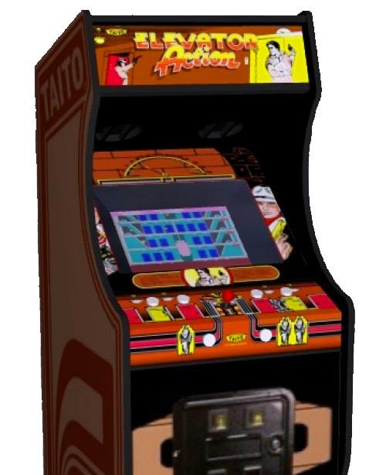

## **ABOUT**

Elevator Action es un juego de arcade que combina plataformas y acción. El jugador adopta el rol del Agente secreto 17, con nombre en clave: "Otto".

Ot siste en descender hasta el subsuelo, localizando y recolectando información confidencial cuyas posiciones están señaladas mediante puertas de color rojo. En su trayecto, debe aprovechar los mecanismos de ascensores y escaleras mecánicas del edificio para desplazarse entre los diferentes niveles y evitar o neutralizar a los agentes adversarios que intentan obstaculizar su avance.

Una vez que ha obtenido todos los documentos, Otto tiene la opción de escapar al subsuelo y alejarse en un vehículo que lo aguarda, dando por concluido el nivel.

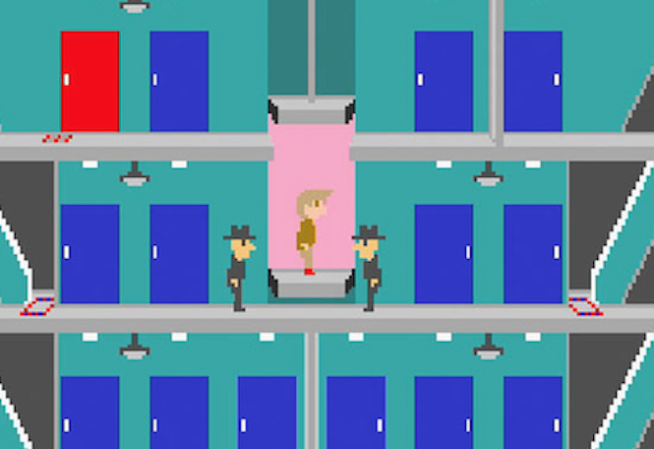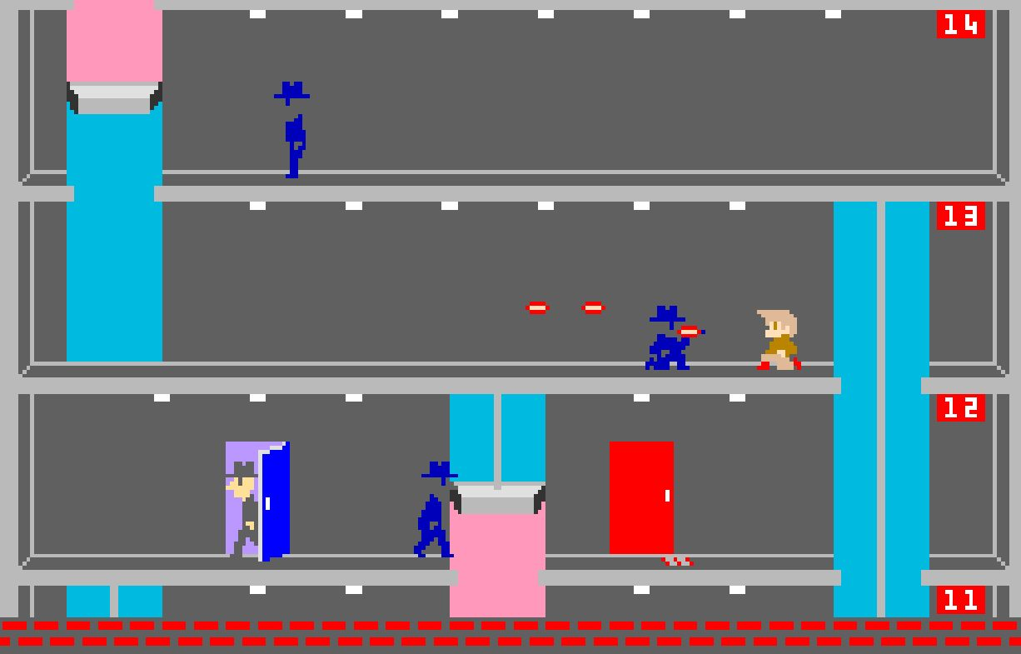

## **MECHANICS**

### **Player**

* El jugador puede moverse de izquierda a derecha, saltar, agacharse y disparar hasta tres veces a la vez con su pistola.
* Mientras el personaje está en un ascensor, el jugador puede empujar hacia arriba o hacia abajo para enviarlo a un piso superior o inferior.

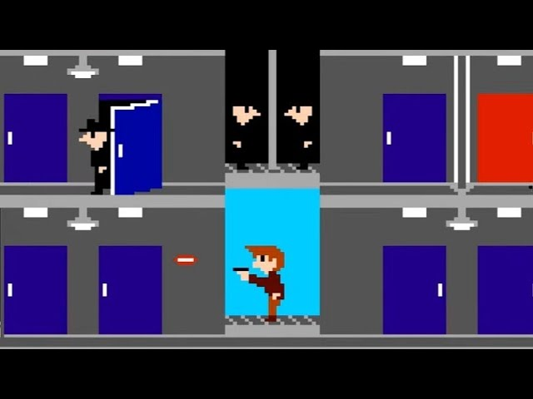

* Puede correr o saltar a través de un hueco vacío siempre que el ascensor esté por encima de él, y puede montar en su techo pero no controlar su movimiento ni cruzar al otro lado.

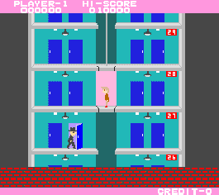

* El jugador también puede empujar hacia arriba o hacia abajo para hacer que Otto suba o baje una escalera mecánica.
* El jugador puede desactivar temporalmente las luces disparando a uno de los focos superiores.
* Otto puede matar a los agentes enemigos disparándoles, dándoles patadas a corta distancia, tirándoles una lámpara a la cabeza o aplastándolos con un ascensor.
* Si le disparan o le aplastan, o si cae por un hueco abierto, el jugador pierde una vida.
* Si el jugador tarda demasiado en superar un nivel, sonará una alarma; los agentes enemigos se volverán entonces más agresivos y los ascensores responderán más lentamente a los movimientos del joystick del jugador.

### **Documents**

* El jugador deberá recolectar todos los documentos secretos antes de disponerse a abandonar el edificio.



**Assets del jugador con los documentos conseguidos**

* Si el jugador llega a la planta baja sin tener todos los documentos será enviado de vuelta a la planta más alta y deberá volver a bajar recolectando los documentos otra vez.

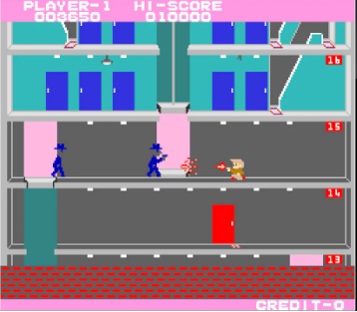

### **Building Mechanics**

* Cada edificio contiene una sección en la que las luces están apagadas, lo que hace más difícil ver a los enemigos que se acercan.

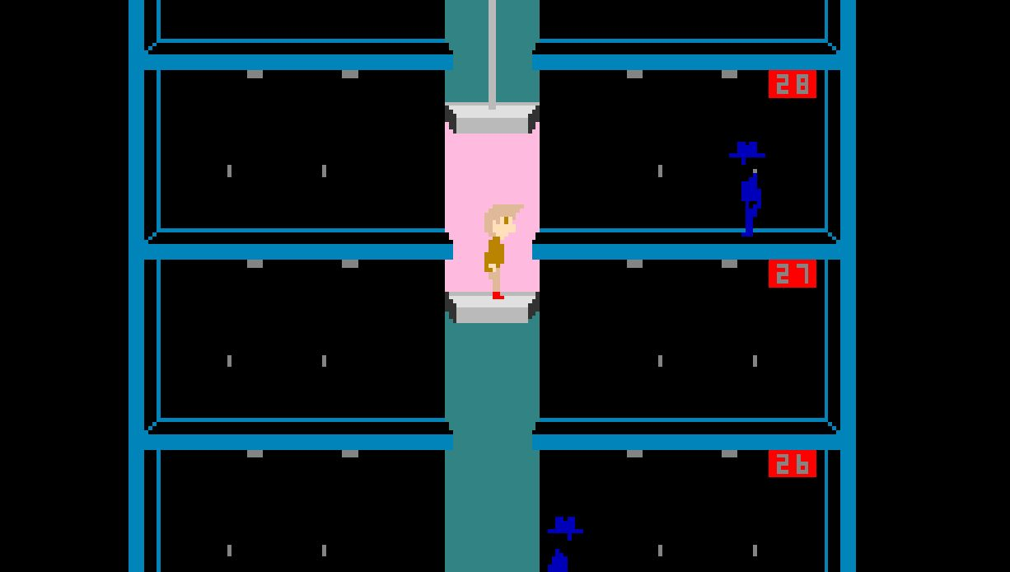

* La mayoría de las puertas del edificio en color azul están cerradas, y por ellas saldrán nuestros enemigos.



* En las puertas rojas se encuentran los documentos secretos que necesita el jugador.

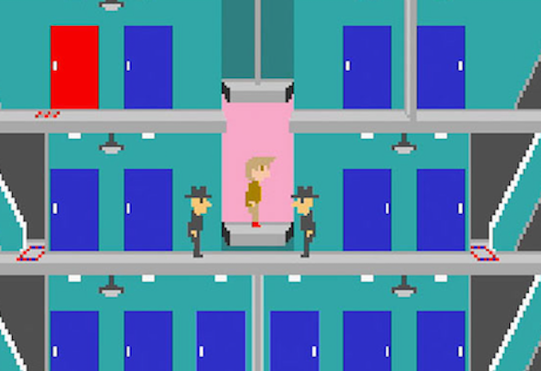

* El edificio cuenta con 30 pisos.

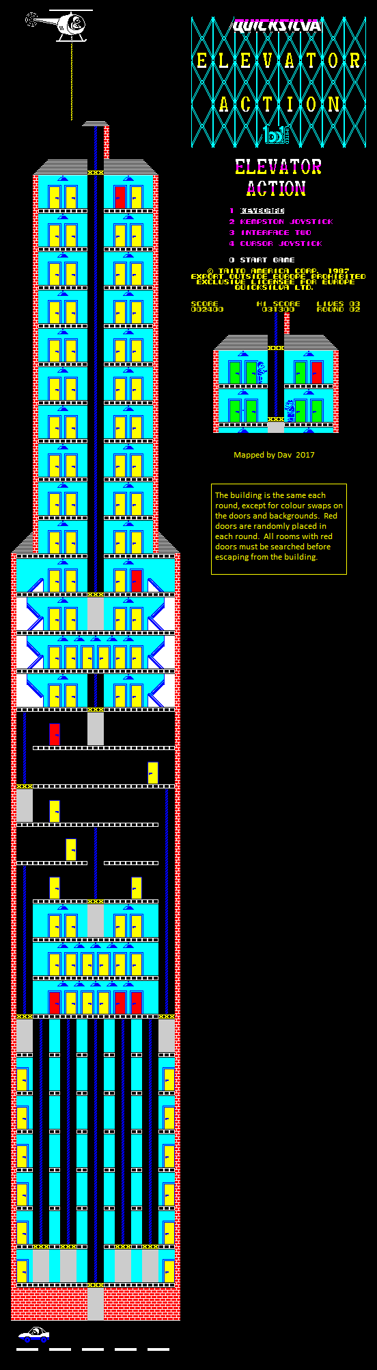

[Versión entera del edificio](https://maps.speccy.cz/map.php?id=ElevatorAction)

* Al llegar a la planta baja del edificio, el jugador ganará la partida



### **Characters**

#### **Player**

El jugador tendrá la misión de llegar hasta abajo del edificio con los documentos que se le han encargado.



Assets del Player

El jugador cuenta con una sola vida, si es aplastado por el ascensor, cae al vacío o recibe un disparo de un enemigo morirá instantáneamente provocando un Game Over.

#### **Enemy**

Los enemigos de este juego son otros agentes que quieren detener al protagonista a toda costa e intentarán matarlo siempre que lo vean.



Assets del Enemy

Los enemigos tienen el mismo comportamiento que el jugador, cuentan con una sola vida, pueden morir aplastados y caerse por los agujeros del ascensor.

### **Controls**

* El sistema de control de Elevator Action consiste en un joystick de cuatro direcciones y dos botones, uno para disparar y el otro para saltar.

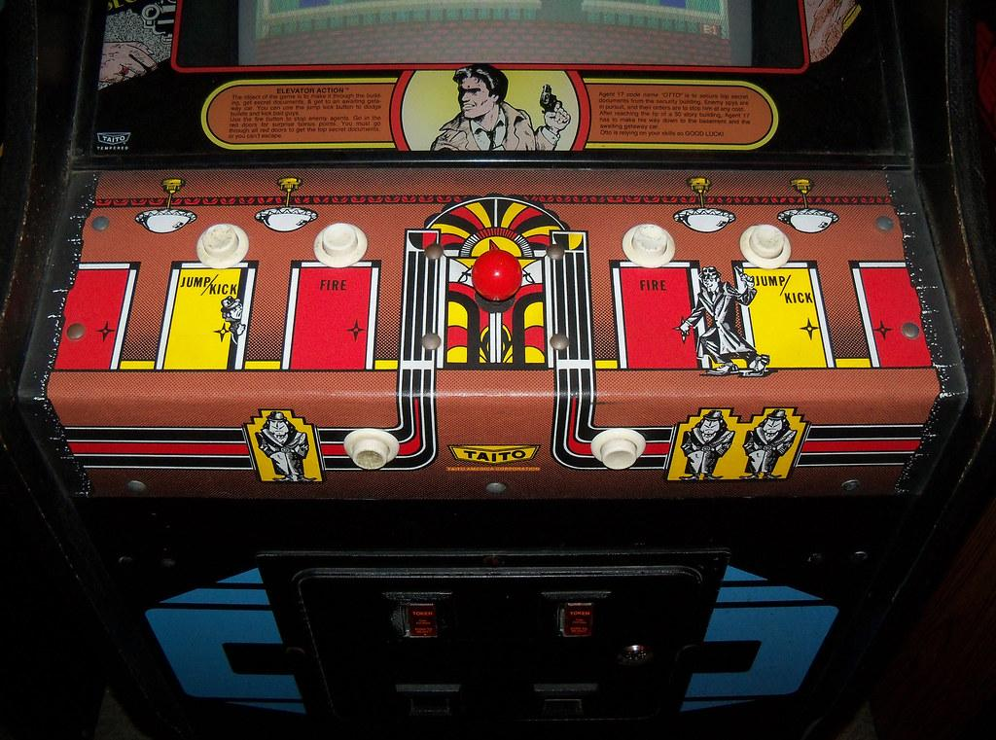

Controles originales del Elevator

Dependiendo del dispositivo en el que se esté jugando esto cambia, pero estos eran los controles originales del juego.

Los utilizados para esta remake han sido;

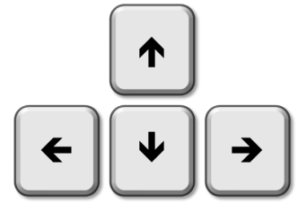

Para moverse y agacharse



Para disparar

**Movimiento**

* Flecha Izquierda - Moverse a la izquierda
* Flecha Derecha- Moverse a la derecha
* Flecha Abajo - Para agacharse
* Flecha Arriba - Saltar
* F - Disparar

### **Score**

* Cada enemigo da 100 puntos
* Agarrar documentos 500 puntos

## **NEW MECHANICS**

**Building Mechanic**

* Modo de juego nuevo “Burning building” - un modo nuevo donde te tenés que escapar del edificio rápidamente ya que esté se quema y los pisos se prenden fuego de arriba abajo.

**Enemy Mechanic**

* Un nuevo enemigo que requiere 2-3 disparos para morir y dispara más rápido

## **Burning Building**

En este modo de juego el jugador tendrá que descender lo más rápido posible por el edificio antes de ser alcanzado por el fuego.

Habrá enemigos mucho más poderosos que harán esta tarea más compleja.

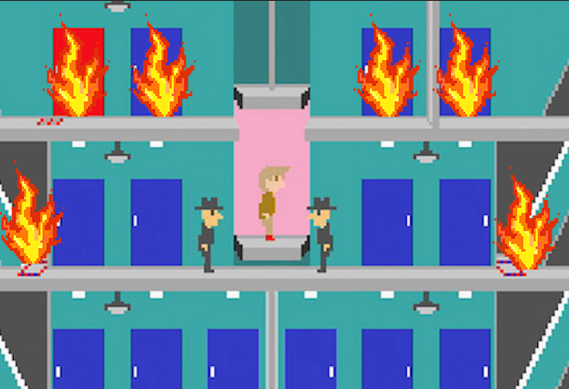

**Concept del edificio en llamas**

### **Level**

Este nivel está planteado para tener una dificultad mayor a los del modo clásico que no cuentan con ninguna mecánica nueva agregada.

Tiene más cantidad de enemigos, de pisos y por este motivo es más complejo de ganar.

Los enemigos se comportan de la misma forma que los originales, pero aguantan el fuego y más balas ya que estos son mucho más fuertes que los originales y se distinguen por su color rojo en el atuendo.

En este modo de juego no habrá puertas rojas ya que el objetivo principal es escapar a toda costa del edificio.

## **Strong Enemy**

Estos enemigos aparecen en el modo “Burning Building” siendo esta la dificultad máxima del juego y aguantan 2 disparos más que los enemigos comunes, además de ser inmunes al fuego.

Esto fue pensado así para separar la experiencia clásica del Elevator con la nueva reformada y más compleja.



**Strong enemies asset**

### **Behavior**

* Se comportan igual que los enemigos comunes pero estos no morirán de un solo impacto.
* Disparan balas más rápido que los enemigos comunes